القادياني و معجزة إحياء الموتى
كتبه: فؤاد العطار
ينكر القاديانيون معجزات الأنبياء الخارقة للعادة و يؤولونها تأويلات باطنية تخرجها من دائرة الإعجاز. و من ذلك إنكارهم لمعجزة إحياء الموتى بإذن الله و معجزة تحوّل العصا إلى حية تسعى و تحوّل طير الطين إلى طير حقيقي يطير بإذن الله. و يكفي للرد على تأويلاتهم الباطنية مواجهتهم بكتابات زعيمهم الميرزا الذي أقر بهذه المعجزات في كتاباته العربية التي ادعى استقبالها عن طريق الإلهام، حيث قال الميرزا القادياني: ))إن جميع مؤلفاتي بالعربية هي من نوع الإلهام لأنني كتبتها بتأييد خاص من الله، فإنني أحياناً لا أعرف معنى بعض الكلمات و الفقرات التي أكتبها حتى أنظر إلى القاموس ثم أفهم المعنى() - رواية رقم 104 في كتاب "سيرة المهدي" الذي ألفه ابن ميرزا غلام الملقب بقمر الأنبياء.
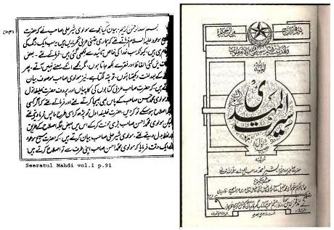
معجزة إحياء أجساد الموتى بإذن الله
على خلاف التفسير الباطني الذي يتبناه القاديانيون اليوم أقرّ الميرزا بمعجزة إحياء أجساد الموتى بعد أن اشترط لها شروطاً سخيفة، بل ادعى الميرزا أيضاً إمكانية أن يعود ميت إلى الحياة (المؤقتة) عن طريق نبي من الأنبياء حتى لو مرّ على وفاته ألف عام. إقرؤوا الوثيقة في الأسفل و هي ما كتبه الميرزا في كتابه الإلهامي "حمامة البشرى" ص 247 و ص 248.
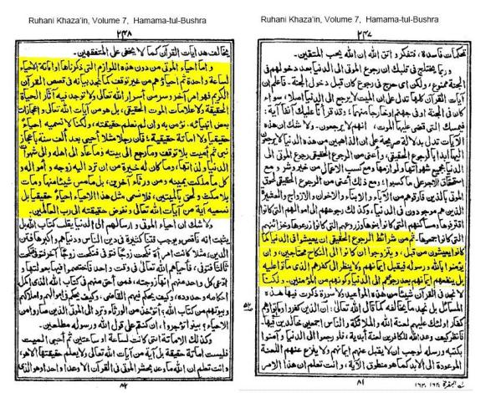
معجزة عصا موسى (ع) و طير عيسى (ع)
أقرّ الميرزا بتحوّل عصا موسى (ع) إلى أفعى (بشكل مؤقت) و تحوّل طير الطين إلى طير يطير بإذن الله (بشكل مؤقت). و هذا ينسف التفسيرات الباطنية التي يتبناها القاديانيون. إقرؤوا الوثيقة في الأسفل و هي ما كتبه الميرزا في كتابه الإلهامي"حمامة البشرى" ص 315.
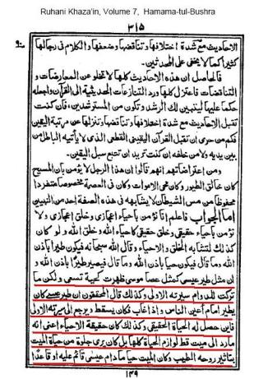
و عندما ترجمت هذه الوثائق إلى الإنجليزية اتهمني بعض القاديانيين الهنود و الباكستانيين أنني قوّلت زعيمهم الميرزا ما لم يقله فهم لا يتصورون أبداً أن تخالف جماعتهم معظم تفسيرات الميرزا القادياني حول المعجزات و الجن و غيرها. و أنا لا زلت أنتظر منذ سنين تعليق القاديانيين على إيمان نبيهم المزعوم بمعجزة إحياء الموتى (بشكل مؤقت). فهل يتحفنا أحد القاديانيين بالإجابة يا ترى؟

و آخر دعوانا أن الحمد لله رب العالمين

فؤاد العطار
Anti_Ahmadiyya@yahoo.com
16 رمضان 1428هـ

